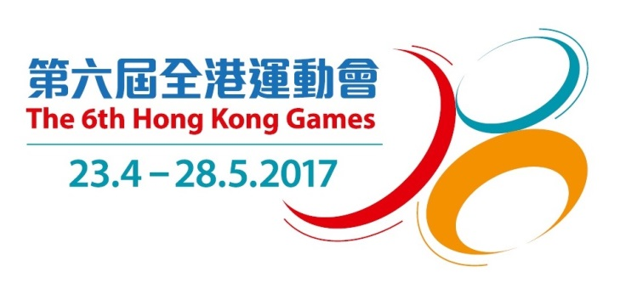
賽馬會全城躍動活力跑
體育委員會 主辦 社區體育事務委員會 統籌
十八區區議會 康樂及文化事務署 中國香港體育協會暨奧林匹克委員會 香港業餘田徑總會 協辦
【 章 程 】

 | 目的 | ： | 第六屆全港運動會將於2017年4月23日至5月28日舉行，除設有八項體育比賽，包括田徑、羽毛球、籃球、五人足球、游泳、乒乓球、網球及排球外，並會舉辦一連串的全民參與活動，讓全港市民參加。「賽馬會全城躍動活力跑」是其中一項適合不同年齡及能力人士參加的活動，歡迎有興趣的市民與親友一同參加，分享跑步的樂趣，並以行動支持全港運動會。
 | 日期 | ： | 2017年1月8日（星期日）
 | 建議到達時間 | ： | 按所屬組別起跑時間前1小時到達
 | 起跑時間 | ： | 10公里組別－上午8時30分  3公里組別－上午9時正
 | 起點 | ： | 源禾路（西行）近沙田運動場
 | 終點 | ： | 沙田運動場
活動編號、組別、名額及年齡：
活動編號 | 組別 | 名額 | 年齡
4044 4660 | 3公里 | 4 000 | 年齡不限
4044 4659 | 10公里 | 1 100 | 16歲或以上（以活動日計算）

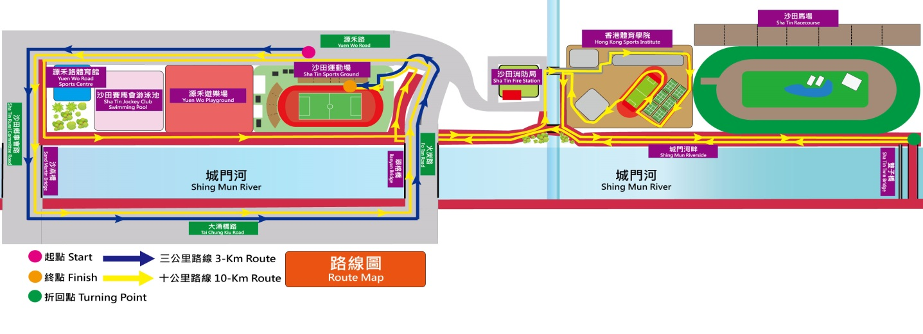
路線:
 | 報名方法 及須知 | ： | 市民可於2016年11月16日上午8時30分起，透過以下途徑，以先到先得方式報名參加，每人每次最多可填報4名參加者（康體通網上報名每次最多2名參加者）：  - 親臨報名:  申請人可帶同填妥的報名表格及有效的身份證明文件（正本或副本），到康樂及文化事務署任何分區康樂事務辦事處或設有康體通服務的康體場地辦理報名手續。  - 康體通網上報名:  申請人可登入康體通網頁(http://leisurelink.lcsd.gov.hk)報名。
 | 索取章程和報名表格 |  | 市民可透過下列方式索取章程和報名表格：  - 第六屆全港運動會專題網頁(www.hongkonggames.hk)下載；或  - 康文署轄下各區康樂事務辦事處；或  - 康文署任何設有康體通服務的康體場地；或  - 康文署轄下各區運動場
 | 費用 | ： | 全免
 | 紀念品 | ： | 每名參加者可獲紀念T恤及禮品；而於限定時間內（3公里為45分鐘；10公里為90分鐘）跑畢全程的參加者，另可獲證書及紀念獎牌。
 | 其他獎項 | ： | 有興趣競逐以下獎項的參加者，可於領取號碼布時（即2017年1月2日至1月6日）報名參加：  「最出位扮相大獎冠、亞、季軍」  獎項將頒予全場扮相獲得評分最高的首3名個人參加者。評分標準包括配合全港運動會主題、具創意及色彩、增加熱鬧氣氛及使用環保素材。
「全場最佳團隊服裝獎冠、亞、季軍」
獎項將頒予全場團隊服裝獲得評分最高的首3隊隊伍。每個隊伍可由2人或以上組成，以家庭或團體名義參加。評分標準包括配合全港運動會主題、具創意及色彩、表現團隊合作精神及使用環保素材。
 | 其他活動 | ： | 活動當日另設有舞台表演、攤位遊戲、親子樂園、拍照區等，歡迎參加者及其親友即場參加。
 | 領取號碼布 | ： | 參加者必須於2017年1月2日至6日，攜同身份證明文件（正本或副本）到下列地點領取號碼布：  - 2017年1月2日（星期一）上午9時至下午5時於新界沙田源禾路2 號沙田公園結客場；或  - 2017年1月3日至6日上午9時至下午6時於新界沙田排頭街1至3號康樂及文化事務署總部一樓視聽室  【註：參加者必須將號碼布扣於胸前，方能參加活動。請妥善保管號碼布，若有遺失，一概不獲補發。活動當日將不會安排派發／補發號碼布。】
 | 服裝 | ： | - 參加者須穿著合適的運動服裝和運動鞋，並自備防曬用品、帽子、雨衣、驅蚊或防蟲藥等。  - 參加者不得穿著帶有商業或宣傳成份的服裝。主辦機構有權終止任何違規人士參加本活動。
 | 注意事項 | ： | - 參加者應了解自己的身體狀況是否適合參與活動。如有疑問，請於報名前及參與前先行諮詢醫生意見，並應於活動開始前進行充足的練習及熱身準備，以應付有關活動。
 |  |  | - 參加者於活動當日須自行留意個人身體狀況是否適合參與活動。參加者於活動期間如有不適，請立即向附近的工作人員求助。
 |  |  | - 參加者須視乎需要，自行購買個人保險。
 |  |  | - 有關活動補充資料，包括參加者須知、場地位置圖等，將於第六屆全港運動會專題網頁內公布(www.hongkonggames.hk）。
 | 惡劣天氣  安排 | ： | - 在活動當日上午6時，如天文台已發出三號或以上熱帶氣旋警告或紅色或黑色暴雨警告信號，該活動即告取消。  - 如活動進行中遇上惡劣天氣，主辦機構會因應情況暫停活動進行，參加者必須留意主辦機構現場宣布。
 | 查詢電話 | ： | 2601 7671

主辦機構保留日後修改本章程的權利

賽馬會全城躍動活力跑
體育委員會 主辦 社區體育事務委員會 統籌
十八區區議會 康樂及文化事務署 中國香港體育協會暨奧林匹克委員會 香港業餘田徑總會 協辦

【報名表格】
個人資料備註：
- 你提供的資料，只作報名、統計、日後聯絡、活動意見調查及宣傳主辦機構活動之用，並只限獲主辦機構授權人員方可查閱有關資料作前述目的之用。
- 如欲更正或查閱你在本表格上填寫的資料，請致電2601 7671與第六屆全港運動會籌備委員會秘書處職員聯絡。
- 你必須在本表格內提供所需的個人資料。如你所提供的個人資料不足，申請恕不受理。
(一)參加組別（請在適當方格內加上「」號）

□ 3公里（活動編號：4044 4660) □ 10公里（活動編號：4044 4659)
(二)參加者資料（請以正楷填寫英文字母。每人每次最多可填報4名參加者）
 | 姓名 | 性別 | 出生日期 | 身份證明文件號碼 | *緊急聯絡人  姓名及  電話號碼 | 參加者／  家長／  監護人  聲明簽署
1. |  |  | 年 月 日
2. |  |  | 年 月 日
3. |  |  | 年 月 日
4. |  |  | 年 月 日
*在填報緊急聯絡人姓名及電話號碼前，請考慮應否先徵得其同意。
(三)聲明
請於上述表格「參加者／家長／監護人聲明簽署」一欄簽署以表示同意以下聲明，未滿十八歲的參加者必須由家長或年滿十八歲的監護人簽署本聲明。

- 本人／上述填報的參加者願意遵守上述活動的一切規則。
- 本人／上述填報的參加者健康及體能良好，適宜參加上述活動。本人／參加者如果因疏忽或健康或體能欠佳，而引致於參加這項活動時傷亡，主辦及協辦機構則無須負責。
(四)聯絡人資料
姓名： 性別：
住址︰
傳真號碼： 電郵地址：
聯絡電話： （手提電話）

